Модуль 5

ИНЖЕНЕРНЫЕ ТЕХНОЛОГИИ В ТРАНСПОРТНОЙ ОТРАСЛИ

ИНФОРМАЦИОННЫЙ БЛОК

ТЕМА. Автомобилестроение. Устройство грузового автомобиля. Рама. Расположение агрегатов на раме. Принцип действия бензинового и дизельного двигателей внутреннего сгорания. Принцип действия электродвигателя. (1 час).

Цель занятия: дать учащимся общее представление о мировом автомобилестроении; сформировать у учащихся теоретические представления об устройстве грузовых автомобилей, о принципе действия бензинового и дизельного двигателей внутреннего сгорания, о принципе действия электродвигателя; создать условия, обеспечивающие воспитание интереса к инженерной профессии.

Аннотация: Учащиеся знакомятся с ситуацией, сложившейся в мировом автомобилестроении; с общим устройством грузовых автомобилей, конструкцией рамы и расположением на ней агрегатов, принципом действия бензинового и дизельного двигателей внутреннего сгорания, принципом действия электродвигателя; создать условия.

Основные вопросы для рассмотрения на учебном занятии.

1. Автомобилестроение.
Автомобилестроение – отрасль промышленности, осуществляющая производство сухопутных безрельсовых транспортных средств (грузовых и легковых автомобилей, прицепов и полуприцепов, мотоциклов).
В автомобилестроении велика доля капитальных затрат, а также расходов на рабочую силу. Является крупным сегментом машиностроительной отрасли, Автомобилестроение с самого зарождения было крупным потребителем продукции чёрной металлургии — холоднокатаного листа, отливок из чугуна и стали и т. д.; цветной металлургии — производство радиаторов, коллекторов, рычагов, подрамников и т. д.; химической промышленности — резиновые (прежде всего шины) и пластмассовые изделия, красители и т. д.; электротехнической — системы электронного управления, аккумуляторные батареи, генераторы, стартеры, электропроводка, системы освещения; стекольной промышленности.
В первом десятилетии XXI века наиболее бурными темпами развивалось автомобилестроение Китая, Бразилии, Мексики за счёт лидирующего положения по объёмам привлечения иностранного капитала и активной антикризисной налоговой и кредитной поддержки государства. В 2010 году производство в Китае выросло на 32,4% по сравнению с 2009 годом и достигло 18,26 млн автомобилей, включая 11,6 млн легковых автомобилей, что позволило сохранить второй год подряд и упрочить первое место в мире (в том числе и по продажам легковых автомобилей), очень значительно опередив лидеров (США и Японию), сменявших друг друга в прошлые десятилетия, а также опередив все страны Евросоюза вместе взятые. В 2000—2010 годы производство автомобилей в Бразилии возросло с 1,7 млн шт. до 3,6 млн шт. в год после начала опеки государства над автопроизводителями. После выхода на мировой рынок Мексика сделала скачок и поднялась вверх по экспорту автомобильных товаров.
Китай стал лидером в производстве автомобилей в 2008–2009 гг., и за прошедшие годы разрыв в его пользу значительно увеличился. В 2022 г. в Китае было произведено 23,8 млн легковых автомобилей (38,7% международного производства).
Интересен тот факт, что доля Китая в мировом экспорте автомобилей не так велика, но демонстрирует стабильный рост: в 2003 г. — всего 0,5%, в 2013 г. — 3,4, в 2021 г. — 6,4% от мирового экспорта. В 2022 г. Китай экспортировал 3,1 млн автомобилей. Произведенная продукция направлена главным образом на внутренний рынок, однако, по мере насыщения внутреннего спроса, экспорт растет.
В Республике Беларусь в 2011 году было открыто совместное предприятие СЗАО «БелДжи», изначально специализировавшееся на сборки изготовлении автомобилей марки Geely. В настоящее время оно развивает собственный автомобильный бренд BelGee, автомобили которого конструктивно идентичны Geely, но отличаются максимальной локализацией производственных процессов, улучшенной коррозионной стойкостью и окраской кузова. Предприятие экспортирует очень значительную часть продукции в Россию, а автомобили бренда входят в лидеры продаж в Российской Федерации.

2. Устройство грузового автомобиля. Рама. Расположение агрегатов на раме.


Видеоролик «Общее устройство грузового автомобиля»

Ссылка: https://www.youtube.com/watch?v=47qW4M9vyCM&t

Рама грузового автомобиля – несущая конструкция, предназначенная для фиксации кузовной части, агрегатов и механизмов транспортного средства. Как правило, состоит из продольных балок, имеющих сечение швеллера, и поперечин из стали. К раме фиксируются следующие элементы (рисунок 2): на передней её части расположена кабина, а также двигатель с коробкой передач; спереди и сзади через подвеску крепятся передний и задний мосты; седельно-сцепное устройство, предназначенное для буксирования прицепа; крюк для буксировки с запорным механизмом; на раме также расположены крепления для монтажа рессор подвески0; элементы рулевого управления и т. д. Элементы крепятся с помощью заклепок или болтов для повышения прочности.

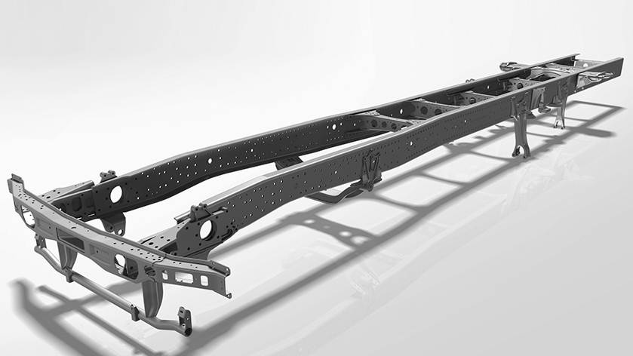
Рисунок 1 – Рама грузового автомобиля

Как видно из рисунка 1, рама имеет продольные элементы, именуемые лонжеронами, и поперечные, называемые поперечины рамы. Обычно профиль рамы имеет форму швеллера, но он может также быть прямоугольной формы. Расположение агрегатов на раме представлено на рисунке 2.

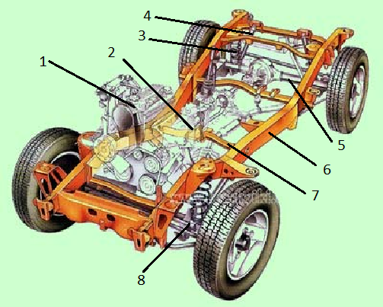
1 – двигатель; 2 – коробка передач; 3 – пружина задней подвески; 4 – амортизатор задней подвески; 5 – задний мост; 6 – лонжерон; 7 – поперечина рамы; 8 – передняя балка.

Рисунок 2 – Расположение агрегатов на раме

3. Принцип действия бензинового и дизельного двигателей внутреннего сгорания. Принцип действия электродвигателя.

3.1 Принцип работы классических двигателей внутреннего сгорания основан на преобразовании энергии вспышки топлива - тепловой энергии, освобождённой от сгорания топлива, в механическую. При этом сам процесс преобразования энергии может отличаться.
Самый распространённый вариант такой:
- Поршень в цилиндре движется вниз.
- Открывается впускной клапан.
- В цилиндр поступает воздух или топливно-воздушная смесь (под воздействием поршня или системы поршня и турбонаддува).
- Поршень поднимается.
- Выпускной клапан закрывается.
- Поршень сжимает воздух.
- Поршень доходит до верхней мертвой точки.
- Срабатывает свеча зажигания.
- Поршень начинает двигаться вниз под воздействием давления сгорающих газов в цилиндре.
- Открывается выпускной клапан.
- Поршень начинает двигаться вверх.
Выхлопные газы выдавливаются в выпускной коллектор.
Если используется дизельное топливо, то оно подается непосредственно в цилиндр и такому двигателю не нужно дополнительное воспламенение от смеси, дизельное топливо воспламеняется при сжатии само.
Фактически у устройств, работающих по такому принципу, работа строится на 4 тактах (поэтому большинство моторов называют четырёхтактными):
- Такт выпуска.
- Такт сжатия воздуха.
- Непосредственно рабочий такт – тот самый момент, когда энергия от сгорания топлива преобразуется в механическую (для вращения коленвала).
- Такт открытия выпускного клапана – необходим для того, чтобы отработанные газы вышли из цилиндра и освободили место новой порции смеси топлива и воздуха
4 такта образуют рабочий цикл.
При этом три такта – вспомогательные и один – непосредственно дающий импульс движению. Визуально работа четырёхтактной модели представлена на рисунке 3.
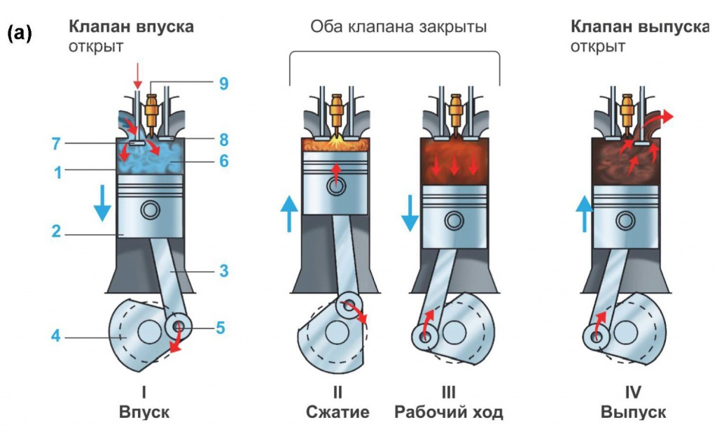
Рисунок 3 – Такты работы четырехтактного ДВС



Видеоролик «Принцип работы двигателя. 4-х тактный двигатель внутреннего сгорания (ДВС) в 3D»

Ссылка: https://www.youtube.com/watch?v=yZ8w_WEMbEU&t

3.2 Электрический двигатель (коротко – электродвигатель) преобразует электрическую энергию в механическое движение. Принцип работы устройства основан на магнетизме, что определяет присутствие в конструкции магнитов (постоянных, электромагнитов, материалов с магнитными свойствами).
Любой электродвигатель состоит из двух основных частей: подвижной (ротор) и неподвижной (статор). Статорная часть включает в себя корпус, который как правило отливается или набирается из стальных листов, обмотку из медной проволоки с сечением квадратного или круглого типа, сердечник, собираемый из пакетов пластин стали электротехнического типа. В качестве немагнитных материалов для корпуса могут выступать чугун или алюминиевый сплав. Роторная часть может иметь различную конструкцию в зависимости от типа электродвигателя, но как правило представляет из себя вал, на котором также находится пакет пластин, в котором расположены обмотки либо постоянные магниты.
Функционирование всех электродвигателей строится на следующих базовых принципах: при пропускании электрического тока через проводник, вокруг него создается магнитное поле, величина индукции которого прямо пропорциональна силе пропускаемого тока. Если поместить в это пол постоянный магнит, либо же другой проводник (в виде обмотки) и пропустить через него током, то на него начнет воздействовать сила, которая благодаря конструктивному расположению элементов переходит в крутящий момент, и, как следствие, вращение ротора.
Легковой автомобиль содержит в себе большое количество электродвигателей. Благодаря ним запускается двигатель (стартер), приводятся в движение щетки стеклоочистителей, вентиляторы охлаждения двигателя и обдува салона, стеклоподъемники, электроприводы фар, зеркал, топливный насоса и многое другое. Для этих целей, как правило, используются двигатели постоянного тока, имеющие в своем составе статор с постоянными магнитами и ротор с обмотками. В качестве же тяговых двигателей для электромобилей – наоборот, наиболее популярны двигатели переменного тока: они обладают бОльшим КПД (до 97%) и мощностью, и при таких характеристиках остаются весьма компактными. В видео ниже рассмотрено устройство и принцип действия такого двигателя.


Видеоролик «АСИНХРОННЫЙ двигатель, принцип работы и строение, простыми словами. (ТРЕХФАЗНЫЙ)»

Ссылка: https://www.youtube.com/watch?v=LfrdGNNWWU0

Связь с учебным предметом.
Физика. Математика.

